занятие №3
ТЕМА: РЫНОЧНАЯ ЭКОНОМИКА.
ЦЕЛИ:
- Ввести понятие рыночной экономической системы
- Корригировать мыслительную деятельность через выполнение операций анализа и сравнения, произвольную память через самостоятельное выполнение заданий.
- Воспитывать личностные качества путём взаимопомощи в сравнении и выводах.
ОСНОВНЫЕ ПОНЯТИЯ И КАТЕГОРИИ: рынок, рыночная экономика, цели рыночной экономики, особенности рыночной экономики.
ОБОРУДОВАНИЕ: бланки кроссворда, рисунок – загадка, схема, карточки к определению Э.С., задание –путаница.
- Организационный момент (мотивация).
- Повторение пройденного

 |  |  |  |  |  |  |  |  | ^{1.}
 |  | ^{2.}
П | Л | А | Н | О | В | А | Я |  |  |  | ^{3.} |  | ^{4.}
 |  |  |  |  |  | ^{5.}Э | К | О | Н | О | М | И | К | А
 |  |  |  |  |  |  | ^{6.}

- Имущество принадлежащее кому-либо. (СОБСТВЕННОСТЬ)
- Стоимость, являющаяся средством получения прибавочной стоимости путём эксплуатации наёмного труда. (КАПИТАЛ)
- Верхний слой коры нашей планеты, поверхность(ЗЕМЛЯ)
- Немецкий журналист и экономист. (МАРКС)
- Деятельность людей, направленная на создание предметов или услуг, удовлетворяющих человеческие нужды. (ЭКОНОМИКА)
- Всё, что люди используют для изготовления материальных благ. (РЕСУРСЫ)
- Дайте определение плановой экономической системе?
- Актуализация знаний.
- При какой ЭС земля и капитал находятся в общем пользовании? (традиционная)
- Как распределяются ресурсы в традиционной ЭС? (в соответствии с традициями)
Жизнь показала, что земля, трудовые ресурсы и капитал используются более эффективно, если они находятся не в коллективной собственности, а в собственности отдельных людей или семей. Поэтому элементы традиционной ЭС ушли на задний план. А на смену ей пришла другая ЭС с которой сегодня начнём знакомиться.
3.Формирование новых знаний.
Задание.
Найдите 5 букв у которых нет пары и составьте из них слово. (Рынок)
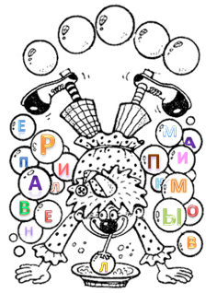
- Что такое рынок? (ответы детей)
Существует несколько значений слова «рынок». Но сегодня мы будем говорить о рынке, как об особом принципе организации экономической жизни государства, т.е. о
рыночная ЭС.
Работа по схеме.
- Как вы думаете, кому принадлежат земля и капитал в рыночной ЭС? (людям, «частникам»)
- Кто будет распоряжаться ограниченными ресурсами и получать с них доход? (человек, собственник определённого вида ограниченного ресурса)
- Для чего человеку, собственнику ограниченного ресурса нужен рынок? (продать свой ресурс)
Значит, ограниченные ресурсы будут распределяться по законам рынка.
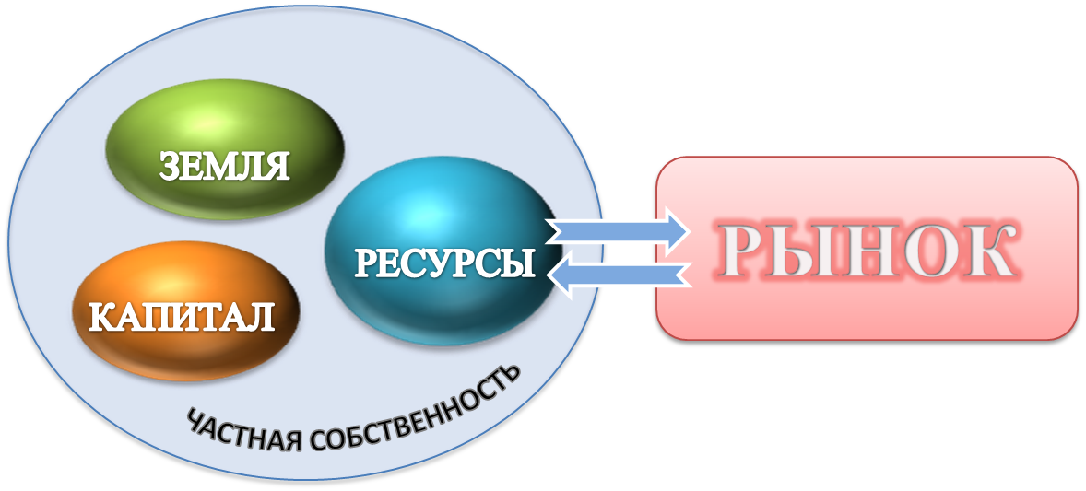
Вывод:
Давайте вместе попробуем дать определение рыночной ЭС.
находятся
при котором капитал
способ организации экономической жизни

а ограниченные ресурсы
по законам рынка
распределяются
капитал и земли
в собственности отдельных лиц
Рыночная ЭС (капитализм)–это такой способ организации экономической жизни, при котором капитал и земли находятся в собственности отдельных лиц, а ограниченные ресурсы распределяются по законам рынка.

Рыночная экономическая система

Производитель сам решает, что, как, сколько производить

Потребитель сам решает, что, как, сколько покупать
Государство обеспечивает в рамках права экономический порядок в обществе

Деятельность рынков никем не регулируется.
Обмен между производителем и потребителем происходит свободно, по обоюдному желанию.
Но! Человек, имея почти неограниченную свободу распоряжения экономическими ресурсами, несёт полную ответственность за выбранные им варианты её использования. То есть при удачном решении ему достаётся вся выгода, но при ошибочном решении – есть риск потерять часть или даже всю свою собственность.
Особенности рыночной экономики:
На доске последовательно появляются закономерности, которые дети вместе с учителем должны объяснить.
- Преобладание частной собственности
- Ориентация на прибыль,
- Свобода ценообразования.
4. Проверка первичного восприятия.
Задание: прочти слово в клетках и объясните его значение.
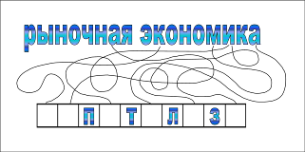
- Кто регулирует деятельность рынков при капитализме?
- Всегда ли промышленник, владелец капиталы будет получать прибыль. От чего это будет зависеть?
5. Закрепление.
- Как вы думаете, какие цели ставит перед собой рыночная экономика?
- Что такое «частная собственность»?
- Кто упорядочивает, направляет деятельность рынков в рыночной ЭС?
- Решение задач.
- Два бизнесмена поспорили: кто больше прибыли получит? В итоге один выручил от продажи своих товаров 5000рублей, а расходы его составили 300рублей. Другой наторговал на 1000рублей меньше, но и затратил своих денег 1500рублей. Кто выиграл спор?
- Две старушки на рынке в разгар ягодного сезона продавали чернику. Одна продавала по 130 рублей за килограмм, другая по120 рублей. Как вы думаете: у какой старушки быстрее раскупят ягоды? Сколько денег выручат пожилые женщины, если первая продала 8килограммов ягод, вторая на 4 килограмма больше?

7. Рефлексия.

